АДМИНИСТРАЦИЯ КОЧЕНЕВСКОГО РАЙОНА

НОВОСИБИРСКОЙ ОБЛАСТИ

П О С Т А Н О В Л Е Н И Е

от 26.03.2013 № 694

Об утверждении муниципальной целевой программы
«Муниципальная поддержка инвестиционной деятельности
на территории Коченевского района на 2013 – 2017 годы»

В соответствии с постановлением Правительства Новосибирской области от 01.09.2011 № 383-п «Об утверждении долгосрочной целевой программы «Государственная поддержка инвестиционной деятельности на территории Новосибирской области на 2012-2021 годы», в целях повышения инвестиционной привлекательности территории, создания механизма привлечения инвестиций в объеме, необходимом для удовлетворения потребностей экономики и социальной сферы Коченевского района, администрация Коченевского района
ПОСТАНОВЛЯЕТ:
1.Утвердить муниципальную целевую программу «Муниципальная поддержка инвестиционной деятельности на территории Коченевского района на 2013-2017 годы» (приложение).
2. Контроль за исполнением постановления возложить на первого заместителя главы администрации района В.Я. Гридасову.

Глава района А.А.Карасёв

Приложение
утверждено постановлением
администрации района
от 26.03.2013 № 694

Муниципальная целевая программа
«Муниципальная поддержка инвестиционной деятельности
на территории Коченёвского района на 2013-2017 годы»

- Паспорт Программы

Наименование Программы | Муниципальная целевая программа «Муниципальная поддержка инвестиционной деятельности на территории Коченёвского района на 2013-2017 годы» (далее – Программа)
Наименование, дата и номер правового акта о разработке Программы | Постановление администрации Коченёвского района от 15.11.2012 № 2141 «О разработке муниципальной целевой программы».
Основные разработчики Программы | Отдел экономического развития;  отдел имущества и земельных отношений;  управление строительства, архитектуры, жилищного и дорожного хозяйства, транспорта и энергетики.
Государственный заказчик | Администрация Коченёвского района
Руководитель Программы | Первый заместитель главы администрации района, инвестиционный уполномоченный Гридасова В.Я.
Исполнители основных мероприятий Программы | Отделы и управления администрации района
Цели и задачи Программы | Цель – повышение инвестиционной привлекательности территории для создания условий увеличения притока финансовых ресурсов в приоритетные отрасли экономики и обеспечения интенсивного экономического роста.  Задачи:  - формирование благоприятного инвестиционного климата;  - создание новых производств на основе применения новейших ресурсосберегающих, экологически безопасных технологий и инновационных решений;  - оформление земельных участков с их последующей реализацией.
Сроки реализации Программы | 2013-2017 годы
Объемы и источники финансирования Программы), тыс. руб. |  | 2013 | 2014 | 2015 | 2016 | 2017 | Всего
Объемы и источники финансирования Программы), тыс. руб. | МБ | 950,0 | 1020,0 | 1100,0 | 1170,0 | 1250,0 | 5490,0
Ожидаемые конечные  результаты реализации Программы, выраженные в количественно измеримых показателях | - Увеличение объёмов инвестиций в основной капитал – в 2017 году инвестиции составят 950 млн. руб. или 148,4 % к оценке 2012 года.  - Создание за весь период работы Программы 500 новых рабочих мест.  - Рост доходной части бюджета района в среднем ежегодно 119,4%.  - Улучшение позиций территории в областных рейтингах социально-экономического развития.

- Обоснование необходимости разработки Программы.

Коченёвский район по инвестиционной привлекательности является перспективным районом Новосибирской области в силу следующих факторов:
- Логистический – благоприятное географическое положение. Приближённость к областному центру, наличие железной дороги и автомагистрали «Байкал», всё это увеличивает привлекательность района в части инвестиционной политики как хозяйствующих субъектов, так и бизнес-сообществ.
- Наличие трудовых ресурсов – численность трудовых ресурсов всего по территории 27817 человек (62,8%), при этом численность занятых в организациях, расположенных в районе – 17715 человек.
- Наличие инвестиционных площадок для реализации проектов в различных отраслях.

№ | Площадка (земельный участок)/статус | Характеристика (площадь, инженерное обеспечение площадки/участка) | Предполагаемое использование | Наличие потенциального резидента площадки/участка
1 | Земельный участок в р.п. Чик Коченёвского района,  кадастровый номер  54:11:050151:0008 | Площадь 99117 кв. метра; имеется возможность подключения к газо- и электросетям; в 120 м от железной дороги | Строительство производственных объектов | Администрация  р.п. Чик
2 | Земельный участок на территории МО Совхозный с/с, кадастровый номер 54:11:028105:278 | Площадь 48 га, вблизи федеральной автомагистрали М-51, имеется возможность подключения к газу и электрическим сетям | Животноводческий комплекс | Администрация Совхозного с/с
3 | Земельный участок в р.п. Коченёво, южная часть кадастрового квартала 54:11:040213 | Площадь 8000 кв. м., вблизи железной и автомобильной дорог, имеется возможность подключения к электрическим сетям | Размещение новых производств | Администрация р.п. Коченёво
4 | Бывшее здание школы в с.Целинное | Площадь 2000 кв. м., 2-х этажное здание, с подключением тепло- водо- канализационных и электрических сетей | Предприятие лёгкой и пищевой промышленности | Администрация района
5 | Неиспользуемое здание музыкальной школы в р.п. Коченёво, ул. Коммунистическая, 8 | Здание площадью 1239,7 кв. метров, расположенное на участке в 775,4 кв. м. с подключенными тепло- водо- электро- и канализационными сетями | Предприятие легкой и пищевой промышленности | Администрация района

- Наличие банковско-финансовой инфраструктуры. На сегодняшний день финансово-кредитная система Коченёвского района доступна и представлена филиалом ОАО «Сбербанк России» Коченёвское отделение № 2295, Дополнительным офисом Банка «Левобережный» (ОАО), Банком Россельхозбанк дополнительный офис «Коченёво».
- И самое главное – это понимание того, что инвестиции – ключ к развитию района.

Администрацией района проделана определённая работа в целях создания благоприятных условий по развитию инвестиционной деятельности:
- определены приоритетные направления инвестиционной деятельности;
- образован Совет по инвестициям;
- утверждено Положение о муниципальной поддержке инвестиционной деятельности;
- разработан и утверждён инвестиционный паспорт района.
Инвестиции являются важнейшим средством структурного преобразования социального и производственного потенциала района, поскольку благодаря инвестиционным вложениям развиваются производство и сфера услуг, активизируется строительство, расширяется выпуск работ и услуг, создаются новые рабочие места, обустраиваются территории, пополняются налоговые поступления в бюджеты различных уровней, которые в дальнейшем направляются на решение социальных проблем.
В условиях ограниченности бюджетных средств для выполнения возложенных функций и полномочий муниципального образования наиболее актуальным становится развитие инвестиционных проектов на его территории.
В настоящее время на механизм инвестиционного процесса оказывает негативное влияние недостаток финансовых ресурсов предприятий, высокая стоимость оборудования, строительных работ.
В связи с этим, считаем одной из главнейших задач – создание на территории района благоприятных условий для развития деятельности и деловой активности всех субъектов хозяйственной деятельности.
Общий объём инвестиций в экономику и социальную сферу Коченёвского района за последние годы выглядит следующим образом:

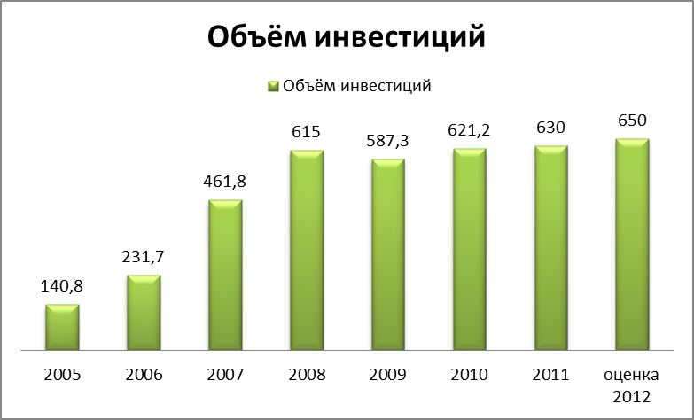

Структура: инвестиции в 2011 году

- по видам деятельности - по источникам финансирования

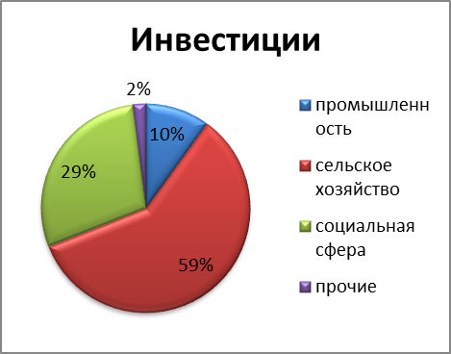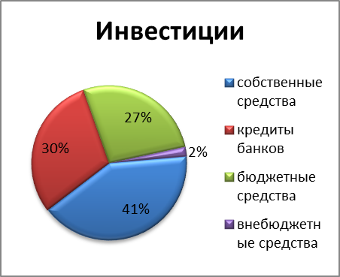

Одной из основных «точек роста» экономического потенциала района является дальнейшее развитие ООО «ВПК-ОйЛ» - завода по нефтепереработке. Предприятие имеет хорошие темпы роста. В 2012 году реконструкция завода продолжена, что позволит увеличить объёмы и расширить ассортимент производимой продукции бензинами класса 4 и 5.
В районе реализуется пилотный проект – строительство мусоросжигающего завода.
Наращивает свои объёмы ЗАО «Терна Полимер», планируется открытие нового цеха по производству стеновых панелей из полимерных материалов.
Ежегодно планируется возводить по программе жилищного строительства по два многоквартирных комфортабельных трёхэтажных дома.
Намечены планы по улучшению положения в социальной сфере, газификации, жилищно-коммунальном хозяйстве.
Район обладает существенным потенциалом для увеличения производства продукции сельского хозяйства, что возможно осуществить на основе создания высокоэффективных сельскохозяйственных производств, животноводческих комплексов. Планируется реализация проекта «Строительство животноводческого комплекса на 1000 голов» в ЗАО «Раздольное».
В районе ещё есть проблемы с обеспечением молодых семей жильём, местами в детских дошкольных учреждениях, переселением жителей из ветхого жилищного фонда. Требует решения проблема благоустройства населённых пунктов района.
В перспективе планируется поддерживать проекты, реализация которых позволит увеличить объёмы, главным образом, в агропромышленном комплексе, промышленности, строительном комплексе, решить социальные проблемы, увеличить поступления в консолидируемый бюджет района.
В целях повышения инвестиционной активности в Коченёвском районе, создания благоприятных условий для обеспечения защиты прав, интересов и имущества участников инвестиционной деятельности, увеличения налогооблагаемой базы, возможно предоставление следующих форм инвестиционной поддержки инвестиционной деятельности:
1) предоставления инвесторам, реализующим приоритетный инвестиционный проект Коченёвского района, налоговых льгот в порядке, установленном действующим законодательством;
2) предоставления инвесторам, реализующим приоритетный инвестиционный проект Коченёвского района, земельных участков в целях осуществления инвестиционной деятельности в аренду с учетом уменьшения базовых размеров арендной платы до 50 %.
3) уменьшения размера арендной платы инвесторам, реализующим приоритетный инвестиционный проект Коченёвского района, при аренде земельных участков на территории Коченёвского района в целях осуществления инвестиционной деятельности на арендуемых земельных участках в части платежей, зачисляемых в бюджет Коченёвского района;
4) нефинансовых мер муниципальной поддержки инвестиционной деятельности;
5) предоставления инвесторам, реализующим приоритетный инвестиционный проект Коченёвского района, льгот при аренде объектов недвижимости муниципальной собственности Коченёвского района, в соответствии с Федеральным законом от 26 июля 2006 года N 135-ФЗ «О защите конкуренции» и действующим законодательством РФ;
6) разработки и (или) экспертизы инвестиционных проектов, инициатором которых является Администрация района, за счет муниципальных источников финансирования в порядке, установленном администрацией района, при условии, если нормативным актом о бюджете Коченёвского района на очередной финансовый год предусмотрены средства на указанные цели;
7) вовлечение в инвестиционный процесс неиспользуемых объектов, находящихся в муниципальной собственности.
Мы открыты для новых серьёзных проектов в различных сферах бизнеса и приходу как отечественных, так и зарубежных инвесторов, и заинтересованы в том, чтобы бизнес здесь был эффективным, стабильным и безопасным, чтобы развивалась экономика района, и улучшилось качество жизни жителей района.

- Цели и задачи Программы

Целью Программы является повышение инвестиционной привлекательности территории для создания условий увеличения притока финансовых ресурсов в приоритетные отрасли экономики и обеспечения интенсивного экономического роста.
Для достижения данной цели ставятся задачи:
- формирование благоприятного инвестиционного климата;
- создание новых производств на основе применения новейших ресурсосберегающих экологически безопасных технологий и инновационных решений;
- оформление земельных участков с их последующей реализацией.

- Целевые индикаторы Программы.

Цель/задачи, требующие решения для достижения цели | Наименование  целевого  индикатора | Ед./  изм. | Значение целевого индикатора
Цель/задачи, требующие решения для достижения цели | Наименование  целевого  индикатора | Ед./  изм. | в том числе по годам
Цель/задачи, требующие решения для достижения цели | Наименование  целевого  индикатора | Ед./  изм. | 2013 | 2014 | 2015 | 2016 | 2017
1 | 2 | 3 | 4 | 5 | 6 | 7 | 8
Цель - повышение инвестиционной привлекательности территории для создания условий увеличения притока финансовых ресурсов в приоритетные отрасли экономики и обеспечения интенсивного экономического роста.  Задача 1:  Формирование благоприятного инвестиционного климата  Задача 2:  Создание новых производств на основе применения новейших ресурсосберегающих экологически безопасных технологий и инновационных решений  Задача 3:  Оформление земельных участков с их последующей реализацией | Темп роста объёмов инвестиций за счёт всех источников финансирования  Улучшение позиций территории в рейтингах Новосибирской области | % | 107,8 | 108,7 | 106,7 | 107,0 | 107,5
 | Организация работы Совета по инвестициям на территории Коченёвского района |  | х | х | х | х | х
 | Актуализация инвестиционного паспорта Коченёвского района |  | х | х | х | х | х
 | Постоянное размещение на сайте района вновь сформированных и оформленных промышленных, производственных и иных площадок, земельных участков для целей инвестиционного развития  Создание дополнительных рабочих мест и рост занятости населения.  Повышение  благосостояния населения  Пополнение доходной части бюджета района  Отбор свободных земельных участков  Оценка недвижимости  Техническая инвентаризация, межевание земельных участков | % роста  средне-душевого  дохода  % роста  без  тыс. руб.  тыс. руб. | х  еже  110  фина  200,0  750,0 | х  годно  115  нсиро  220,0  800,0 | х  110%  117  вания  250,0  850,0 | х  125  270,0  900,0 | х  130  300,0  950,0

- Механизмы реализации.
Программы и система управления.

Муниципальным заказчиком Программы является администрация Коченёвского района. Основные разработчики и исполнители мероприятий программы – отделы и управления администрации района по своим направлениям, муниципальные образования района.
Механизм реализации Программы включает в себя:
- Правовое обеспечение:
  - Разработка необходимых нормативных документов, на основе которых будет осуществляться взаимодействие участников Программы и порядок над её работой.
  - Распоряжение администрации района от 14.12.2011 № 807-р «О назначении инвестиционного уполномоченного».
  - Постановление администрации района от 28.02.2012 № 295 «Об утверждении Положения об инвестиционном уполномоченном».
  - Постановление администрации района от 16.07.2012 № 1251а «Об утверждении инвестиционного паспорта Коченёвского района».
  - Постановление администрации района от 25.10.2012 № 2015 «О приоритетных направлениях инвестиционной деятельности.
  - Постановление администрации района от 25.10.2012 № 2014 «Об утверждении Положения о муниципальной поддержке инвестиционной деятельности на территории Коченёвского района».

- Организационное обеспечение.
2.1. Создание Совета по инвестициям.
2.2. Выработка решений, способствующих успешной реализации
инвестиционных проектов.
2.3. Выработка предложений по рациональному использованию
трудовых, энергетических и природных ресурсов.
2.4. Организация взаимодействия органов исполнительной власти Коченёвского района с инвесторами.

- Управление реализацией Программы осуществляет Совет по инвестициям Коченёвского района.
Контроль за выполнением Программы осуществляет первый заместитель главы администрации района, инвестиционный уполномоченный.

VI. Ресурсное обеспечение Программы

Реализация Программы предусматривается за счёт муниципальной поддержки инвестиционной деятельности путём предоставления законодательно установленных льгот и принятых обязательств районом.

- Ожидаемые результаты реализации Программы.

Программа направлена на повышение инвестиционной привлекательности, стимулирование процесса привлечения инвестиций, создание благоприятного инвестиционного климата в Коченёвском районе.
Важнейшими результатами реализации Программы будет:
- Увеличение объёмов инвестиций в основной капитал – в 2017 году инвестиции составят 950 млн. руб. или 148,4% к ожидаемым данным 2012 года;
- Создание новых рабочих мест – за весь период действия Программы не менее 300 рабочих мест; повышение благосостояния населения;
- Ежегодный рост доходной части бюджета района – в среднем 119,4%.
И как конечный результат – улучшение позиций территории в рейтингах Новосибирской области.

